Thread-ID: 177481 - CP/M auf ATmega88
Oder ein Community Projekt kurz beleuchtet
Von Peter Sieg – Nov. 2012
Links:
http://avr.cwsurf.de/?AVR_CP%2FM
http://spritesmods.com/?art=avrcpm
http://www.mikrocontroller.net/topic/177481
http://www.mikrocontroller.net/articles/AVR_CP/M
http://cloudbase.homelinux.net/viewvc/avr-cpm/avrcpm/trunk/

Auf www.hackaday.com sah ich die Meldung über ein CP/M System mit nur 2 IC’s von sprite_tm.
Hier die Schaltplanskizze, mit der alles anfing:
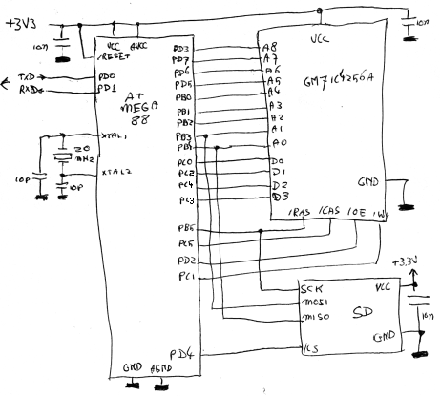
Nun das weckte mein Interesse! Leider so einige Leitungen (Adress und Daten) zw. den Komponenten zu verbinden in einem Lochrasteraufbau. Nun denn, wer nicht wagt, der nicht gewinnt.. 2-3 Tage später war der Lochrasteraufbau fertig und das Ganze funktionierte auch noch:

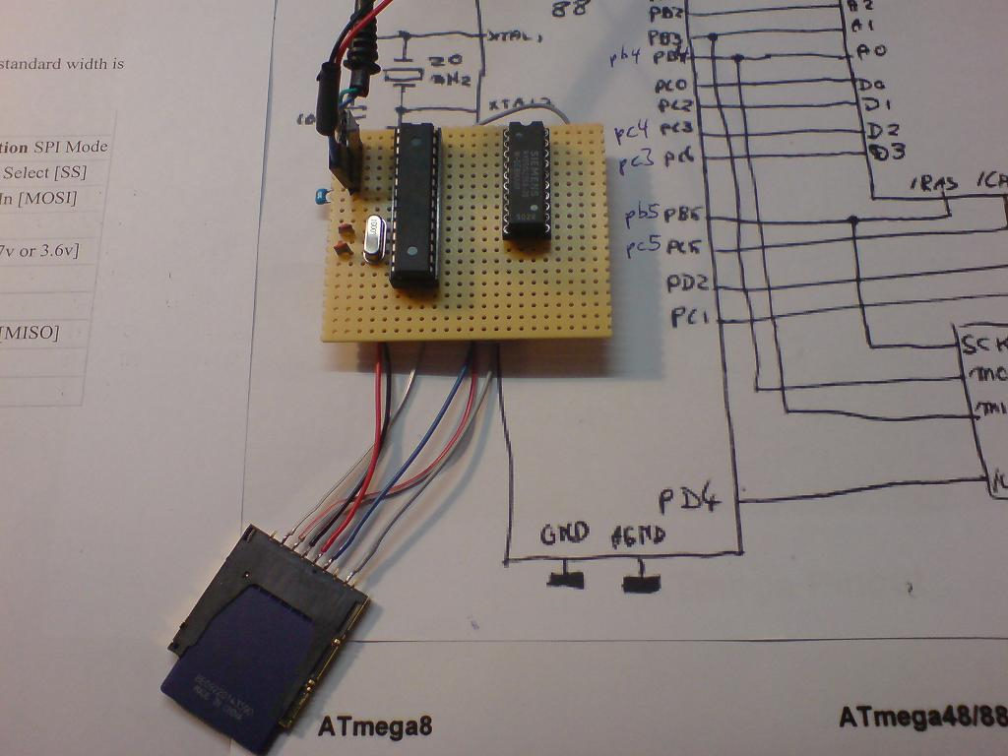
Es lebt:
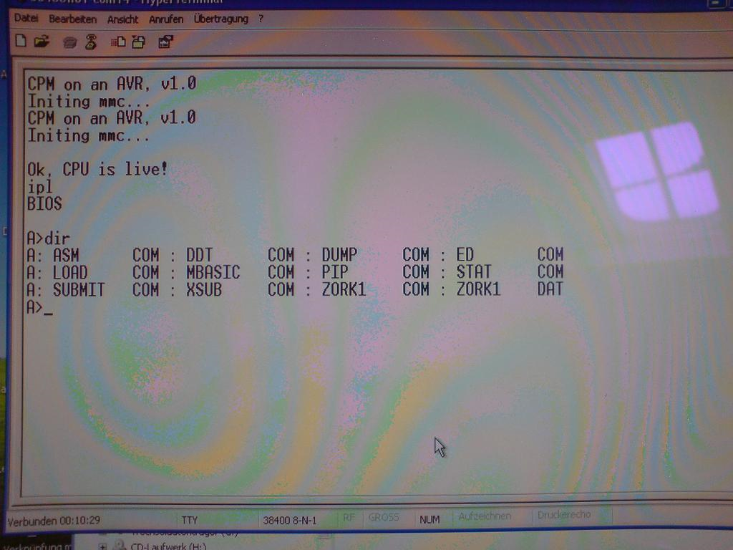
In dieser sehr ersten Version lief ZORK1 Adventure, MBasic lief noch nicht. Es wurde nur 8080 CPU emuliert (auch noch mit einigen Fehlern) und das Laufwerk A: Image musste hart auf eine SD Karte mit DD o.ä ohne jedes Dateisystem/Partitionen geschrieben werden.
Trotzdem! Hallo?
Ein funktionierenden CP/M System mit nur 2 IC’s auf Lochraster aufzubauen..
Ich war so begeistert, dass ich das einfach im Mikrocontroller Forum vorstellen musste. Und zwar am 12.05.2009:
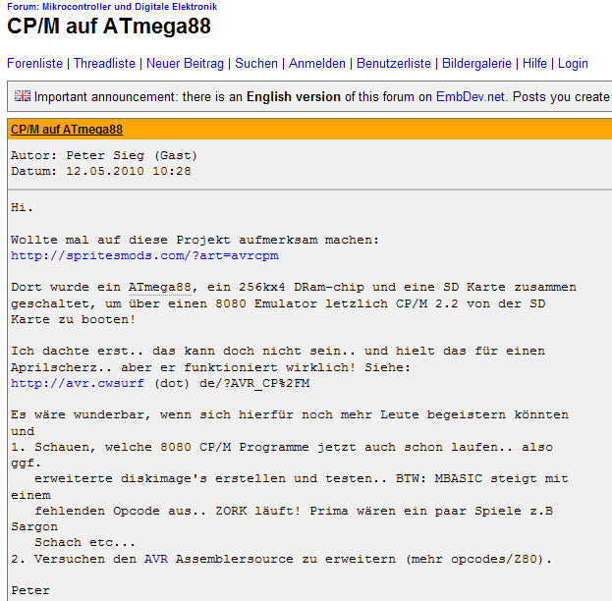
Das Projekt fand reges Interesse und die Weiterentwicklung (auch mit kürzeren und längeren Unterbrechungen) mit wichtigen Meilensteinen will ich hier kurz skizzieren:
Datum: 30.05.2010: Erste Sammelbestellung von Platinen
Datum: 27.07.2010: Größere Disk Formate und bis zu 4 Partitionen/Laufwerke und Wordstar läuft.
Datum: 30.07.2010: Wir gehen auf 8-bit Dram und BDS-C Compiler steht zur Verfügung.
Datum: 12.08.2010: Erste Z80 Erweiterungen.
Datum: 17.09.2010: Anfänge der FAT16 Unterstützung von Laufwerks Images.
Datum: 07.07.2011: AVR CP/M USB Stick Version.
Datum: 07.03.2012: Z80 Emulation und Turbo Pascal 3 läuft.
Inzwischen haben wir auf ZSDOS umgestellt. Es gibt Fortran, Algol, PL/1, muMath und Spiele ;-)
So sieht die USB Stick Platinen Variante aus:
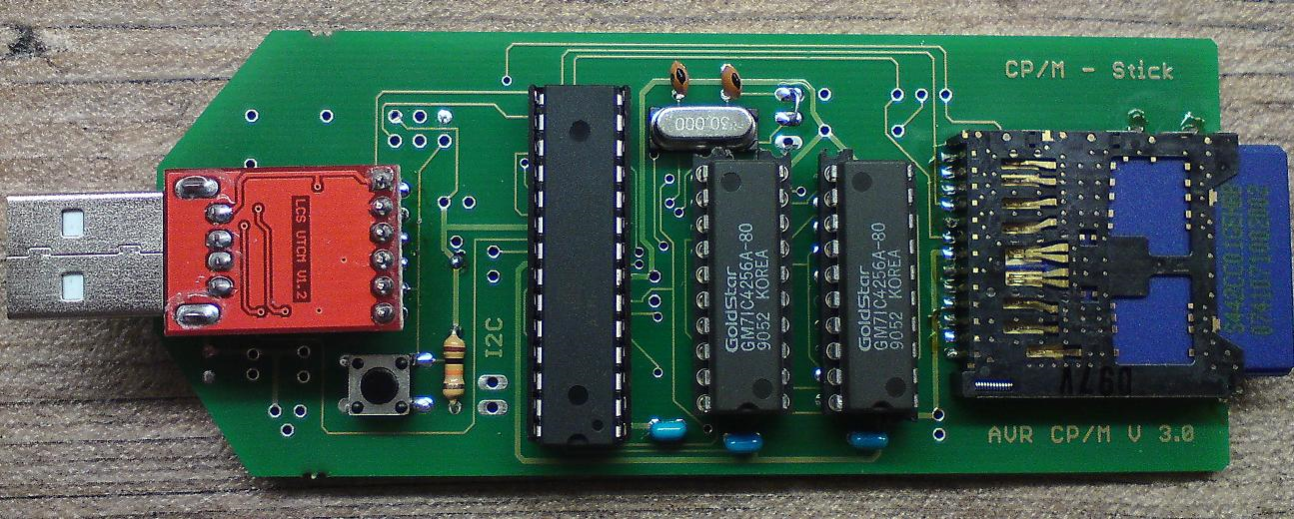
Wer nun auch Lust bekommt hier mitzumachen sei herzlichst willkommen!
(und der folge den genannten Links..)
Peter Sieg

